

GRUPO I GRUPO II GRUPO III
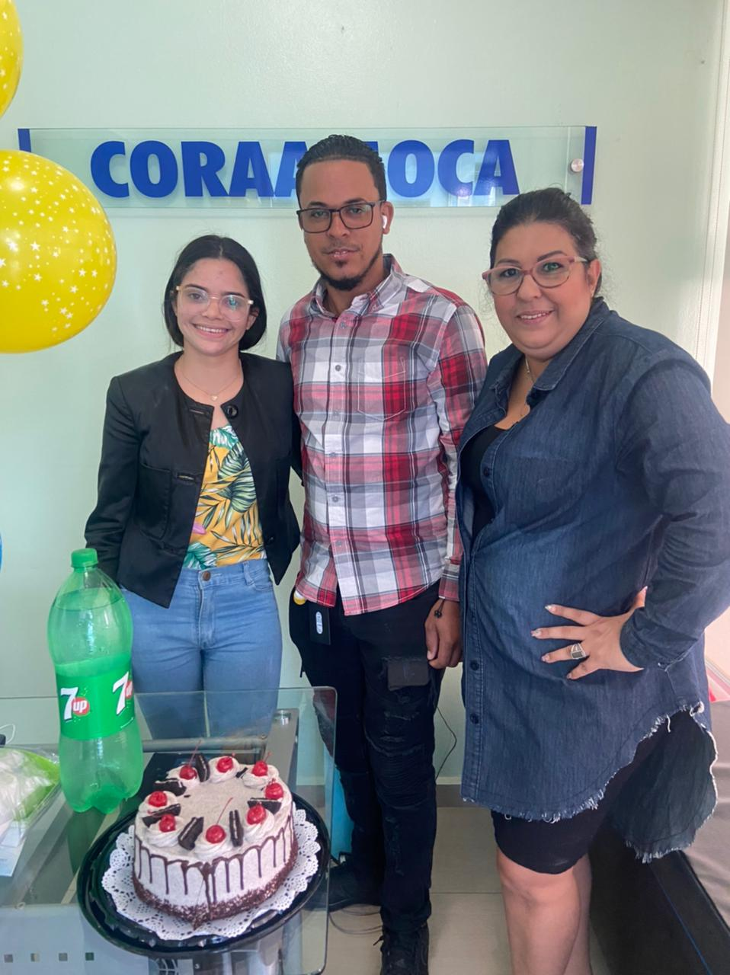
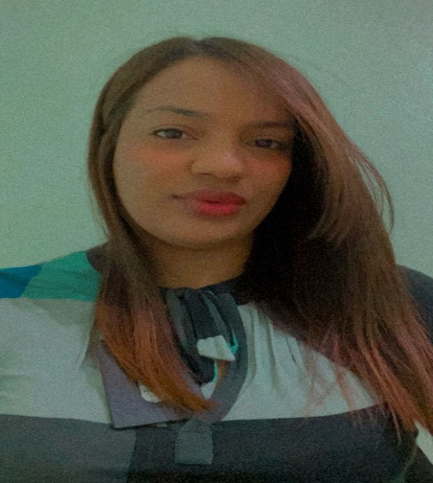

Floraida Almánzar Vásquez
Cristal Sthefany Mejía Pérez Adonis González Gómez

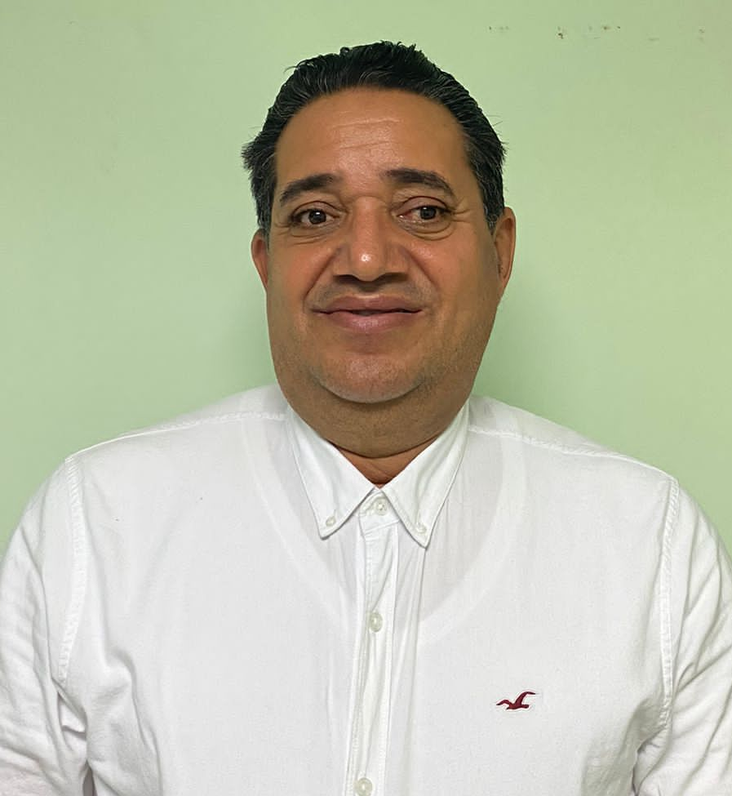

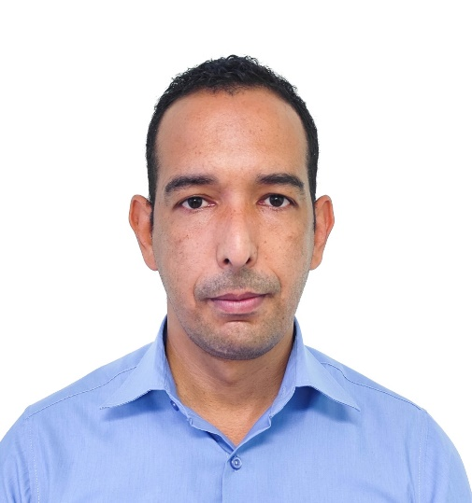
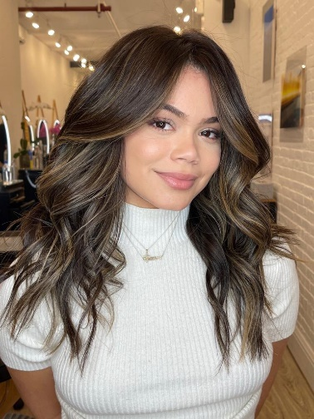
GRUPO IV GRUPO V GRUPO V GRUPO V

Patricio de Js. Trinidad Pérez Josefina Guadalupe Cuevas G. Yoel A. Hernández Núñez Milca Y. del Rosario Gómez

BOLETA – GRUPO OCUPACIONAL V
CANDIDATOS

Yoel Algeny Hernández Núñez Josefina Guadalupe Cuevas G. Milca Yohanna del Rosario G.
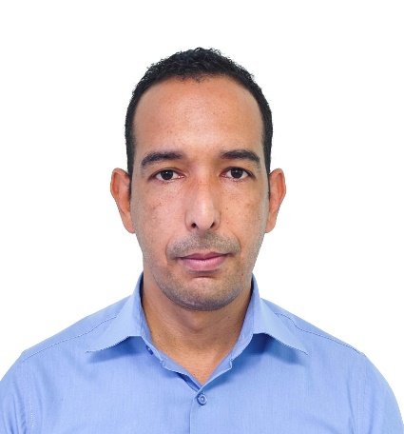
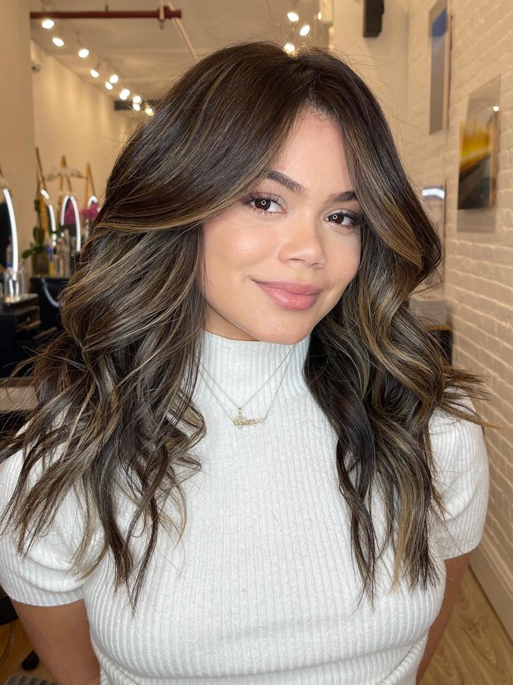

Proceso de Conformación del Comité de Integridad Gubernamental y Cumplimiento Normativo

Presentación de Candidatos y de Boleta Electoral

CANDIDATOS
Grupo  Ocupacional | Nombre Completo | Dpto. | Valor que representa
I | Floraida Almánzar Vásquez | Cocina | Colaboración  Responsabilidad
II | Cristal Sthefany Mejía Pérez | Gestión Comercial | Colaboración  Disciplina  Rectitud  Responsabilidad  Honestidad  Trabajo en Equipo
III | Adonis González Gómez | Enc. Almacén y Suministro | Vocación de Servicio  Compromiso
IV | Patricio de Js. Trinidad Pérez | Dpto. Auditoría | Vocación de Servicio
V | Josefina Guadalupe Cuevas González | Tec. de la Inf. y la Comunic. (TIC) | Vocación de Servicio
V | Yoel Argeny Hernández | Diseño y Presup. | Vocación de Servicio
V | Milca Yohanna del Rosario Gómez | Gestión de Cobros | Honestidad

